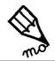
Page 55
J’écris le mot sous l’image qui convient.
un chiffon
le hérisson
le savon

le salon
un melon
des moucherons
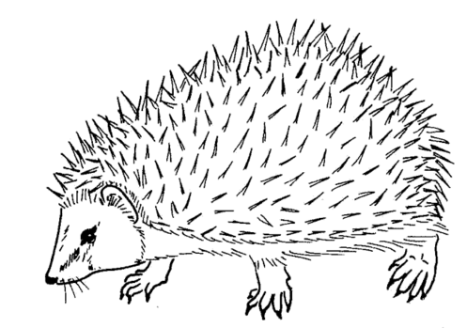
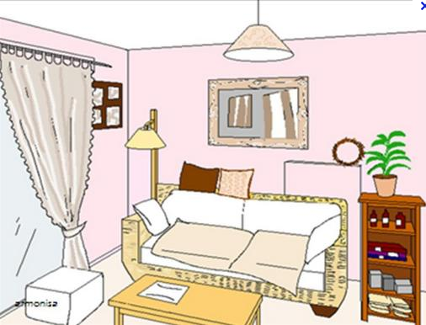
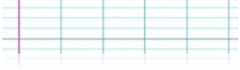
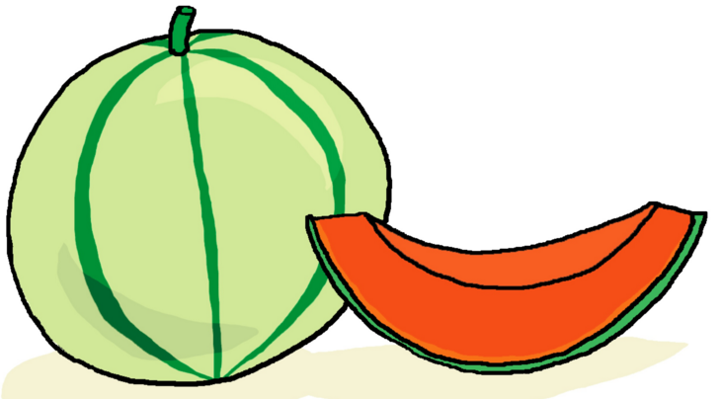
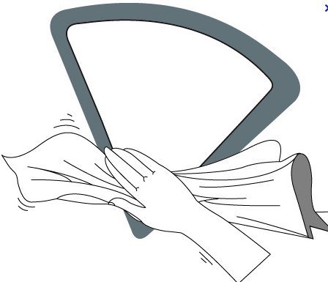
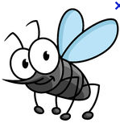

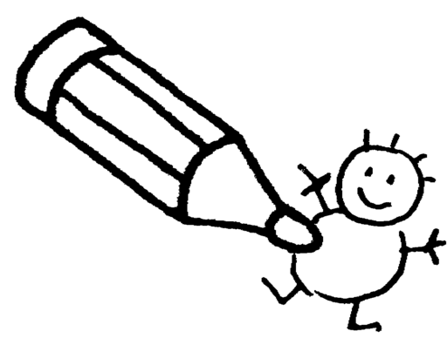
Je dessine:
un pont

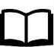
Je lis le texte page 55, puis je réponds par Vrai ou Faux :
- Léon et Mélissa ont assis les bébés sur le lit. → ………
- L'ourson de Mélissa est marron. → ………
- L'ourson de Mélissa, c'est pompon. → ………
- Ils les amènent dans la salle. → ………

